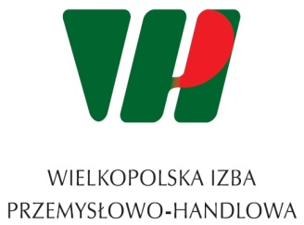
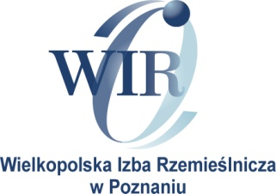

FORMULARZ ZGŁOSZENIA UDZIAŁU

w bezpłatnych warsztatach współfinansowanych ze środków finansowych Urzędu Miasta Poznania

„Strategia rozwoju Twojej firmy w oparciu o fundusze UE”

4-5.10.2016

Zgłoszenie proszę przesłać
drogą mailową: anna.jaszewska@irpoznan.com.pl

IMIĘ:
NAZWISKO: STANOWISKO:
NAZWA FIRMY:
KOD: MIEJSCOWOŚĆ:
UL.
TEL. FAX.
E-MAIL
PODPIS

Wyrażam zgodę na przetwarzanie moich danych osobowych do celów marketingowych przez Wielkopolską Izbę Rzemieślniczą oraz Polską Izbę Gospodarczą Importerów, Eksporterów
i Kooperacji

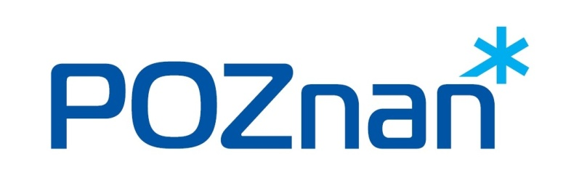
…………………………
( Podpis

